2005年公务员考试真题
第一部分 言语理解与表达
1 某市占１０％的低收入者与同样占１０％的高收入者赚钱之比为１：８：３，除了１０％的低收入者，作为大多数的中等收入者，其收入实际上也达不到统计数字中的平均数，而随着＂马太效应＂的进一步凸显，平均数代表不了大多数，大多数低于平均数的现象还会进一步深化．
这段文字谈的核心问题是（）
A某市市民收入的两极过度分化． Ｂ平均数概念的局限性
Ｃ＂马太效应＂产生的结果 D某市各阶层的收入状况
２审计的确发现了不少问题，但审计毕竟是滞后的，即使发现，很多损失业已造成，难以挽回．要想解决挤占挪用问题，必须在预算执行过程中引入监督制约机制，其中包括财政监督、人大监督和公众监督．
这段文字的意思是强调（）
Ａ审计工作的滞后性 Ｂ过程监督的重要性
Ｃ人大监督的重要性 Ｄ监督制约机制的必要性
３要普遍推广政务公告栏，明白卡＂等形式，充分利用广播、电视、报刊媒体进行政务公开，积极运用现代科技手段，有计划、分步骤地推进电子政务建设，有条件的地方要推行政府上网工程，达到信息透明，服务便捷和有利监督的目的．
这段文字谈的是政务公开的（）
Ａ手段 Ｂ 步骤 Ｃ优越性 Ｄ特殊性
４邓小平曾说：＂如果导致两极分化，改革就算失败了，＂可见社会公正与公平问题是何等重要！因为，只有一个公平的社会，才是一个有向心力的社会，才是一个有共同情感的社会，才是一个互相认同的社会，才是一个能养成高尚道德的社会．
这段文字的意思是在强调社会公正与公平的（）
Ａ可能性 Ｂ必要性 Ｃ优越性 D特殊性
５爱情像一只表，不上发条就会停摆；婚姻像一只钟，除了必须上发条，还得忍受每隔一小时就＂当当＂作响的钟声．
这段文字的意思是在强调（）
Ａ婚姻和爱情是有着天壤之别的 Ｂ婚姻和爱情没有什么不同
Ｃ婚姻爱情更需要用心呵护． Ｄ婚姻比爱情更难维持和继续
６今年上半年，今年上半年，３年以下驾龄的肇事造成１５万多人死亡，占肇事致死人数的44.%,其中，１年以下驾龄的肇事致死６８０１人，占肇事致死人数的１９.４％．
这段文字主要告诉我们（）
Ａ新手开车危险系数更高 Ｂ新手驾驶很容易出事故
Ｃ现在新手的驾驶技术差 Ｄ新手造成的交通事故多
７坦然的心态是考试制胜的法宝，而焦则是成功路上的＂拦路虎＂．
这句话的意思重在强调（）
Ａ如何在考试中取得好成绩 Ｂ考试过程中心态的重要性
Ｃ焦虑不利于考试取得成功 Ｄ坦然地面对考试的必要性
８中国的事情能不能办好，社会主义和改革开放能不能坚持，经济能不能快一点发展起来，国家能不能长治久安，从一定意义上说，关键在人．
这段文字旨在强调（）
Ａ人的主观能动性 Ｂ人定胜天的思想
Ｃ人的客观规律性 Ｄ人能够决定历史
９有关研究表明，对婴儿轻轻地抚摩，能有效地促进宝宝的生长发育．即通过对婴儿特定部位节规律性，持续性按摩，可以取得一定的心理和物理治疗效果．在促进孩子早期神经行为发育，即智力发育方面表现尤为突出．
根据这段文字我们可以知道（）
Ａ婴儿的智力发育需要轻轻地抚摩 Ｂ适当对婴儿进行按摩有助于其成长．
Ｃ轻轻地抚摩一定要有节奏性、持续性． Ｄ婴儿的智力发育离不开对之轻轻地抚摩．
１０一个月１２００元的报酬１次领和分４次领（每次３００元），没有什么区别，周薪与月薪性比，雇主付出的劳动成本会更高．很多雇主却乐于采用这种低效率的周薪方式，原因是工人多了３次的喜悦，从而产生了更多的动力．
通过这段文字我们可以知道（）
Ａ高效率不一定带了理想的结果 Ｂ效率高低不该单从劳动成本上考虑
Ｃ低效率可以带给人们喜悦和动力 Ｄ低效率比高效率更受雇主的青睐
认真阅读以下材料，然后回答１１－１５题；
近日接连见诸报端的两件新闻，引发人们再次热烈地讨论一个困挠过国人上百年的老话题：处于现代化过程中的我们，如何看待传统．第一件新闻是，一项调查显示，９２％的受访者认为，中秋节是中国的传统节日，应该延续下来；高达８６％的人认为，中秋节应该成为法定的公众假日．对此结果，网络舆论附和者众多．特别值得注意的是，对此表示支持的网民，大多是年轻人．另一件新闻则是，某机构准备启动国学文化社区建设项目，其中的一向内容是，将１９７８年恢复高考以来历年省级状元的名字刻成碑，和国子监孔庙元明清三代的进士碑立在一起．对此，网络上几乎骂声一片．对于前者的积极附和与对于后者的全盘批评，看起来并无矛盾之处．人民是在运用既有知识和分析能力对传统进行取舍的：中秋节被视为精华，科举制度则是被视为糟粕．因此，人们普遍地赞成继承中秋节，而反对立状元碑――这被认为是对科举传统的一种继承，而科举制度及其精神显然是有悖于现代教育理论的．非常明确的结论．但让我们略微思考一下，对于哪怕是科举制度及其所形成的文化传统，我们的理性是否高度发达，足以对其做出如此确定的判断？我们是否完全有资格以现代人的标准来对过往的某项制度或习俗做出非常正确的判断？自启蒙运动以来，现代人普遍相信自己可以运用理性做出这样的判断．但是，一个真正的理性主义者，在运用理性的时候，始终会意识到理性的限度．相对于个人的生存甚至一个时代而言，传统是大写的．没有传统，就没有文明的生活．不管是对一个人的生命和还是对一个民族的生命，离开了传统的包裹，赤裸裸的存在是不可能的，即使可能，也是没有价值的．比起漫长的历史，比起我们全部祖先的智慧的凝聚，任何一代人的智慧，其实都是沧海一栗．因此，对于传统，明智的态度是保持审慎，保持足够的同情和敬畏，因为它是当下人们有价值的生活中的有机组成部分．当然，经过反思，我们确实有可能证明，某些传统是有害于正义和善的，据此，我们可以删除其有害的影响．但是，绝大数传统，不会这样极端．因此，试图理性地辨别其究竟属于精华还是糟粕，可能是非常困难的．假如有人愿意，他们是否可以立状元碑？对这个问题，笔者宁愿换一个角度来思考：我们能否确信我们已经找到一种十分优良的教育理念，以至于可以确切地断言，传统的状元文化极端有害，因此，必须予以剔除，且在剔除这种传统后即可实现我们所设想的那种先进教育方式？
１１两条新闻中人们的不同态度说明了（）
Ａ中秋节应该成为法定假日
Ｂ科举考试是古代遗留下来的糟粕
Ｃ大多数人对传统价值的取向很接近．
Ｄ古人留下来的传统中有精华也有糟粕
１２下面符合这段话意思的是（）
Ａ对待传统不可一分二 Ｂ传统应该全部继承下来
Ｃ离开传统现代人就无法生活 Ｄ对待传统要吸其精华去其糟粕
１３通过作者对是否可以立状元碑的回答，可以判断出其态度是（）
Ａ留恋传统的状元文化 Ｂ对当前教育方式的失望
Ｃ认为应当批判地继承状元文化 Ｄ认为理想的模式不会凭空产生
１４这段话谈论的主题是（）
Ａ中秋节和科举考试哪个有价值 Ｂ现代人在传统面前做出的选择
Ｃ在传统面前应该采取什么态度 Ｄ现代文明脱离传统就失去意义
１５下面最适合作本文标题的是（）
Ａ传统带给我们什么 Ｂ人们对传统认识的误区
Ｃ传统的价值应该由谁确定 Ｄ我们有批判传统的力量吗
认真阅读以下材料，然后回答１６－２０题
２１世纪前２０年，中国社会保障改革与发展的任务十分艰巨．为了让更多的人享有保障，我们将努力扩大社会保障覆盖面，推进社会保障的制度创新和机制创新，实现中国社会保障的可持续发展．覆盖面的大小集中反映一国社会保障总体状况．中国是世界上人口最多的发展中国家，面临扩大社会保障覆盖面的艰巨任务。 我们将把＂让更多的人享有社会保障＂作为有先目标，推进社会保障发展．在实现制度创新方面，重点是逐步做实养老保险个人帐户．为了应对老龄化高峰的挑战，保证养老保险资金的长期平衡，我们将在总结东北地区试点实验的基础上，在全国逐步做实个人帐户，真正实现现收现付向部分积累的模式转换．做实个人帐户后，社会统筹基金与个人帐户基金分别管理，社会统筹基金不再占用个人帐户基金；新增的当期支付缺口，有中央财政、地方财政和 基金增收部分共同弥补，对积累的个人帐户资金，要探索报值增殖的途径，对按市场方式投资运营，政府将制订规则，加强监管．在机制创新方面，我们将实行更加积极的社会保障政策，使之在保护社会弱势群体基本生活的同时，对经济发展和社会公平发挥更加积极的作用．我们将继续完善失业保险政策，把更多的资金投入到劳动力资源开发，劳动者职业技能培训和公共就业服务上，减少失业，努力实现比较充分的就业．我们将进一步改革养老金计发办法，把养劳金待遇水平与缴费多少更紧密地联系起来，鼓励劳动者多工作．同时规范个体工商户和灵活就业人的参保缴费政策，防止产生新的隐性债务．我们还将在工伤保险方面实行行业差别费率和企业浮动费率，促进企业改善劳动条件，保护劳动者的安全与健康，减少工伤事故和职业病．此外，国家还将加强社会保障的法制建设，基金建设和基础管理．中国是一个发展中国家，人口多，生产力水平不高，发展和不平衡的状况将长期存在，中国社会保障体系建设将是一个长期的过程．我们必须清醒地认识到它的艰巨行和复杂行，立足当前，突出重点，认真解决社会保障体系建设过程中遇到的困难和问题，积极探索建立社会保障可持续发展的长效机制，为中国的改革开放和社会主义现代化建设做出新的贡献．
１６我国社会保障发展与改革的首要任务是()
Ａ扩大社会保障覆盖面 Ｂ实现养老金保险个人帐户
Ｃ推进社会保障的制度创新 Ｄ建立养老保险资金部分积累的模式
１７下面与推进制度创新的要求不符是一项是（）
Ａ资金收支实现一次性清算 Ｂ积累的个人资金可进行投资
Ｃ社会基金与个人基金分开管理 Ｄ借鉴东北地区经验在全国推广
18在养老金的发放问题上将实行的政策是()
A行业上的差别像适应 B有助于实现社会公平的
C向弱势群体倾斜 D多缴多得
19从这段文字中,不能推出的是
A我国各地发展水平存在差距 B今后将加强社会保障的法制建设
C我国社会保障的覆盖面有了显著增加 D国家社会保障水平主要由覆盖面大小体现
20这段话讨论的主题是()
A我国社会保障工作经验总结 B我国社会保障改革与发展规划
C我国社会保障工作的发展前景 D我国社会保障工作的艰巨性
认真阅读以下材料,然后回答21-25题
作为世界工业文明的肇始者,英国正在推行一场全方位的绿色文明革命,以减缓气候变化的脚步。天气是英国人乐此不彼的恒久话题.然而,这一谈资延续至今,已经增加了新的内容,那就是全球性的气候变化.”气候变化已经成为英国百姓的热门话题.”在民间通讯社工作的安娜小姐举了一个例子:前不久英国南部一个小镇发生了洪水,不少人看过新闻后就说,看哪,这就是气候变暖的结果!安娜指着英国版图说：你看，如果气候继续变暖，多年之后，北极冰雪融化的巨大水流将把墨西哥湾暖流向南推移，英国的温度也将因之下降，降雨会发生改变――这对于目前完全自己自足的粮食供给来说，无疑将是一个挑战．而且，发生改变的还不止是这些，海平面上升导致的陆地减少将更为可怕．与普通民众相比，政府的认识更为超前和清醒．英国环境，食品和乡村事务部的环保官员萨曼先生告诉我们，早在布莱尔首相上台之初，就把对气候变化作为自己最重要的工作之一．与态度顽固的美国相比，英国应对气候变化的态度令人称许．萨曼先生认为，在气候变化方面，发达国家的确应该承担更多的责任，并且应该比发展中国家提前采取行动．为此，英国财政部在今年２月发布的＜能源白皮书＞中，将其经济定性为＂低碳经济＂，具体的温室气体减排目标是：到２０５０年左右，将温室气体的排放量由目前水平降低６０％．据悉，明年英国将担任欧盟及八国集团的轮值主席国．布莱尔首相已经表态：应对气候变化是他担任轮值主席后所要开展的两项重点工作之一．其实，在英国，环境并不是环境，食品与乡村事务部的专利，财政，交通，建筑等许多部门＂人人有份＂．作为一个市场经济非常完善的国家，英国在温室气体减排方面除了实行明确的政策导向外，非常看重税收调节的作用．于２００１年实施的环境税就是一个成功的范例．这一全球首创的新税种是这样运做的：凡是非居民的用能单位每消耗一度电，就必须上缴１５便士的气候税，１年的总税金在１０亿英镑左右．与此同时，财政部出台了环境减税减征制度：企业根据自愿原则，与财政部核定每年的减排目标，凡是如期完成任务的，就可减免８０％的环境税．目前加入这一协定的已经有４４个行业的企业，基本都能实现自己的减排目标．为鼓励更多的企业提高能效，减少气体排放，财政部还面向大企业设立了减排基金和针对中小企业的碳基金．只要是与财政部签定减排协定的企业，都可申请一定数量的无息贷款，用于技术改造和设备更新等。实践证明，上述措施的效果非常令人满意：与财政部签订协议的企业越来越多，许多企业还超额完成了减排任务．
２１安娜认为气候变化对英国造成的最大危害是（）
Ａ气温变化 Ｂ陆地减少 Ｃ粮食减产 Ｄ降雨量的变化
２２关于环境税，下面说法正确的是（）
Ａ是英国独有的税种 Ｂ针对所有能源用户
Ｃ达到要求的可减少税率 Ｄ所收税金要用于环境治理
２３英国财政部要向一些企业提供无息贷款的原因是（）
Ａ是一种税收返还政策 Ｂ让这些企业提高减排的能力
Ｃ补偿这些企业因减排造成的损失 Ｄ鼓励这些企业超额完成减排任务
２４下面符合这段话意思的是（）
Ａ英国的粮食生产不再能自己自足 Ｂ北极的冰雪融化会让英国气温升高
Ｃ布赖尔政府的首要工作是应对气候变化 Ｄ预计２０５０年英国温室气体排放量为现在的４０％
２５这段话谈论的主题是（）
Ａ发达国家应对全球气候变化承担更多的责任
Ｂ英国未能积极应对气候变化的挑战
Ｃ全球气候变化的危害及人类的对策
Ｄ英国在应对气候变化方面采取的措施
第二部分 数量关系
请开始答题：
２６．０，３，６，１２，（）
Ａ１８，Ｂ２０，Ｃ２２，Ｄ２４
２７．２，５，７／２，１４／７，（）
Ａ７／８，Ｂ１７／８，Ｃ３１／８．Ｄ３７／８
２８．０，２，８，１５，（）
Ａ２４，Ｂ２５，Ｃ２６，Ｄ２７
２９．１，２，３，６，１１，（）
Ａ１６，Ｂ１７，Ｃ１８，Ｄ１９
３０．０，８，２４，４８，（）
Ａ５６，Ｂ６４，Ｃ７２，８０
３１．１，２，３，３５，（）
Ａ７０，Ｂ１０８，１１０００，１１０２４
３２．√３，３，３√３，９，（）
Ａ１８，Ｂ８１，Ｃ２７，Ｄ９√３
３３．－２，－１，１，５，（）
Ａ１２，Ｂ１３，Ｃ１４，Ｄ１５
３４．２，７，２４，７７，（）
Ａ１０７，Ｂ２０７，Ｃ２３８，Ｄ２５８
３５．２，３，３／２，１／２，（）
Ａ６，Ｂ１／３，Ｃ１／６，Ｄ２／３
（二）数学运算题
３６．一个长方体的长宽高的和等于１２，则这个长方体体积的最大值是（）
Ａ６０，Ｂ６４，Ｃ６８，Ｄ７２
３７六年级某班学生中有１／１６的学生年龄为１３岁，有３／４的学生年龄为１２岁，其余学生年龄为１１岁，这个班的平均年龄是
Ａ１０．０２ Ｂ１１．１７ Ｃ１１．８７５ Ｄ１１．６７５
３８某年级所有同学都参加了体育小组和歌唱小组，有的同学还参加了两个小组．若参加两个小组的人数是参加体育小组人数的１／５，是参加歌唱小组的２／９，这个班只参加体育小组与只参加歌唱小组的人数之比是
Ａ５：６ Ｂ６：７ Ｃ８：７ Ｄ９：８
３９．将２５克白糖房入空杯中，倒入１００克白开水，充分搅拌后，喝去一半糖水．又加入３６克白开水，若使杯中的糖水和原来的一样甜，需要加入白糖（）
Ａ6克 Ｂ７ Ｃ８ Ｄ ９
４０．某中学在２００１年高考中有５９％的考生考上重点大学，２００２年高考中有６８％的考生考上重点大学，２００３年有７４％的考生考上重点大学，这三年此中学考上重点大学的年平均增长率是
Ａ１２％ Ｂ１１％ Ｃ１０％ Ｄ９％
４１．某学校１３４名学生到公园租船，租一条大船需６０元可乘坐６人，租一条小船需４５元可乘坐４人，要使租金最省，最好租几条大船，几条小船
Ａ２０大船，３小船 Ｂ２１大船，２小船 Ｃ１８大船，４小船 Ｄ１９大船，２小船
４２．火车驶过长９００米的铁路桥，从车头上到车尾离桥共用１分２５秒，紧接着列车又穿过一条长１８００米的隧道，从车头进隧道到车尾离开隧道用了２分４０秒，则火车车身为
Ａ１２０米 Ｂ１００ Ｃ８０ Ｄ９０
４３．一只船顺流而行的航速为３０千米／小时，已知顺水航行了３小时和逆水航行了５小时的航速相等，则此船顺水漂流一小时的航程为
Ａ３千米 Ｂ４ Ｃ５ Ｄ６
４４．一辆汽车从甲地开往乙地，平路占全程的３／５，剩下的路程中３／８是上坡路，其余全是下坡路．返程是上坡路是５千米，则甲乙两地相距
Ａ８千米 Ｂ２０ Ｃ８０ Ｄ２００
４５．Ａ，B,C三个试管中各盛有１０克，２０克，３０克水，把某种浓度的盐水１０克倒入Ａ中，充分混合后从Ａ中取出１０克倒入Ｂ中，再充分混合后从Ｂ中取出１０克倒入Ｃ中，最后得到Ｃ中的盐水的浓度为０．５％．则开始倒入试管Ａ中的盐水浓度是
Ａ１２％ Ｂ１５％ Ｃ１８％ Ｄ２０％
４６有一种含水量为１４.５％的煤，经过一段时间的风干，含水量降为１０％，则现在这堆煤的重量是原来的（）
Ａ７０％ Ｂ８５％ Ｃ９０％ Ｄ９５％
４７．原计划用２４个工人挖一定数量的土方，按计划工作５天后，因为调走６人，于是剩下的工人每天比原定工作量多挖一立方土才能如期完成任务．则原计划每人每天挖
Ａ６方 Ｂ５ Ｃ４ Ｄ３
４８．有一口井．在无渗水的情况下，甲抽水机２０小时可将水抽完，乙抽水机１２小时可将水抽完．现用甲乙两台抽水机同时抽，由于有渗水，结果９小时才将水抽完．则在有渗水的情况下，甲抽水机单独抽完需要
Ａ２８小时 Ｂ３２ Ｃ３６ Ｄ４０
４９．甲乙两列车分别从Ａ，Ｂ两站同时相向开出，已知甲车速度与乙车速度的比为３：２，Ｃ站在Ａ，Ｂ两站之间．甲乙两列车到达Ｃ站的时间分别是早晨５时和下午３时，则甲乙两车相遇的时间是
Ａ早晨７小时 Ｂ上午９小时 Ｃ上午１１时 Ｄ下午一时
５０．甲乙丙三人进行１００米赛跑，如果甲和乙比赛，甲领先１０米到达终点，如果乙和丙比赛，则乙领先１０米到达终点，那么甲和丙比赛，甲领先多少米到达终点
Ａ１９米 Ｂ２０ Ｃ２１ Ｄ２２．３
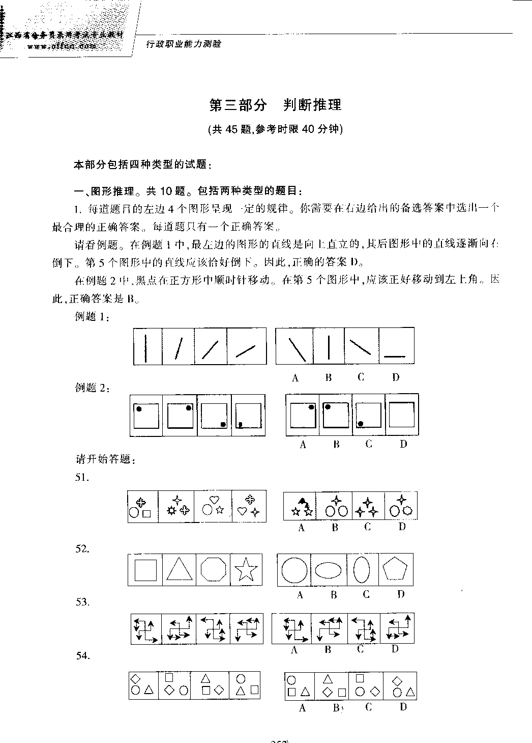
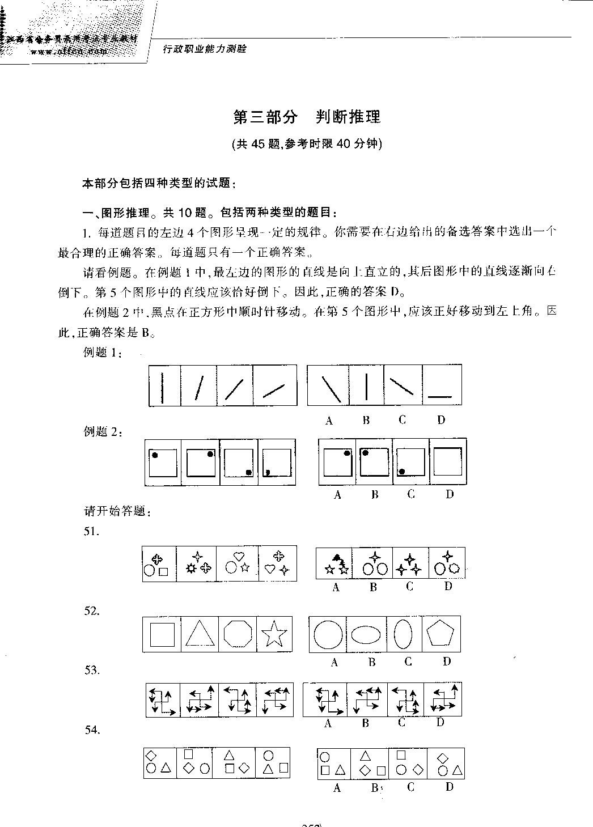
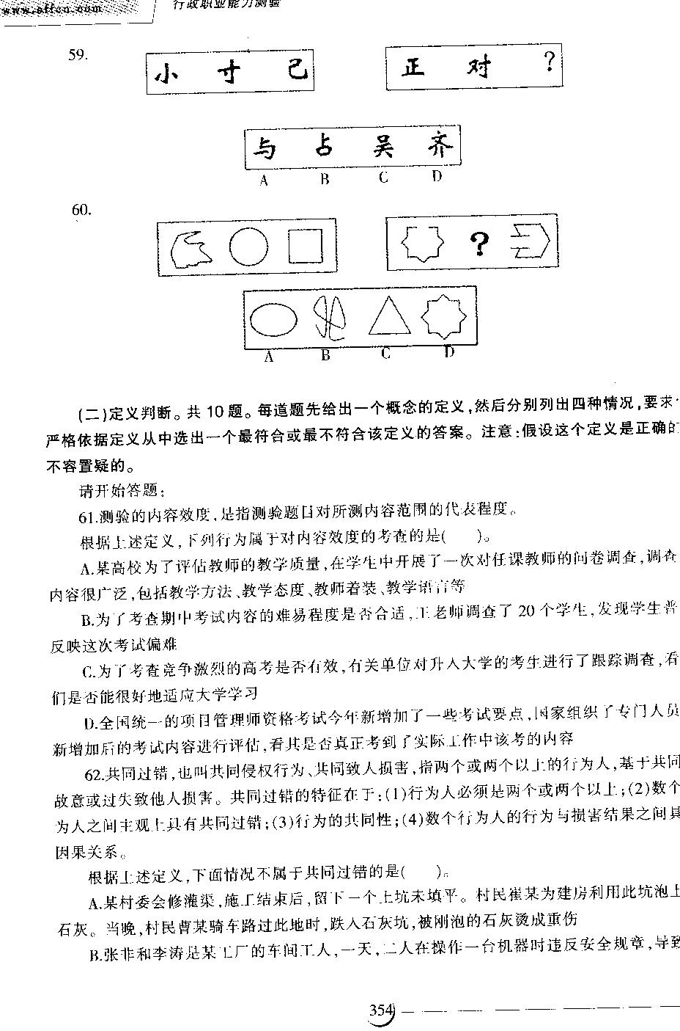
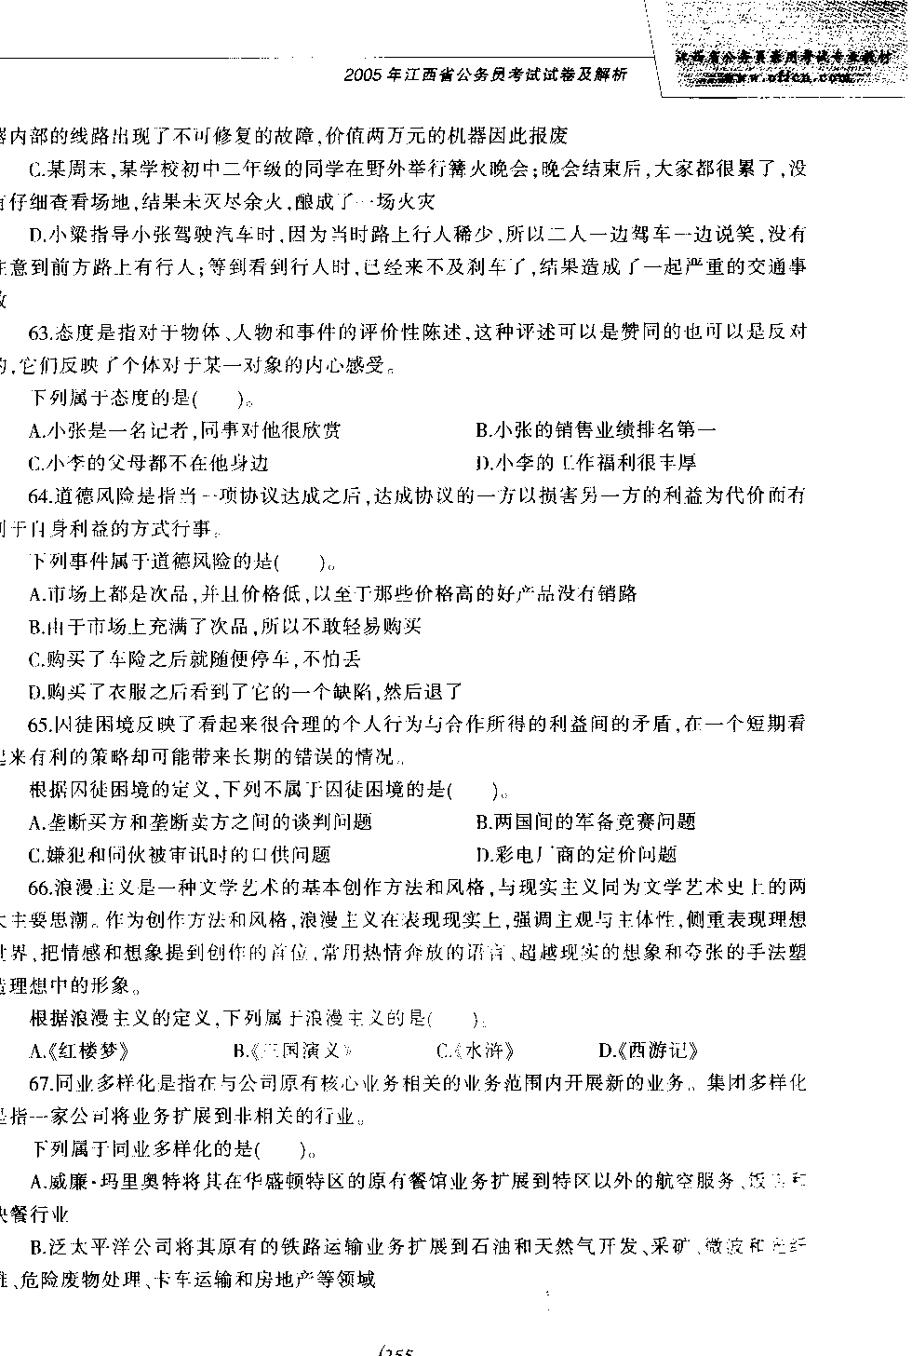
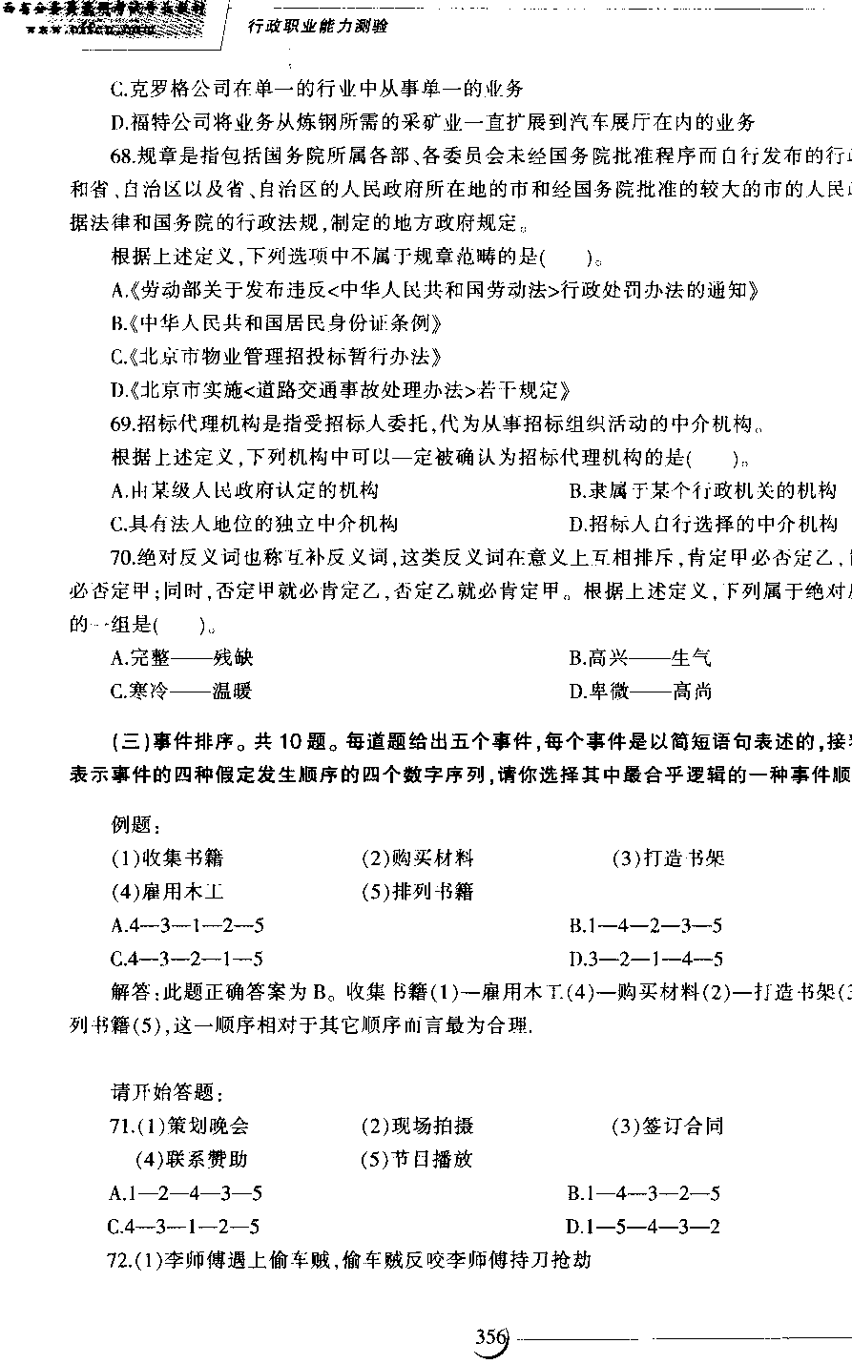
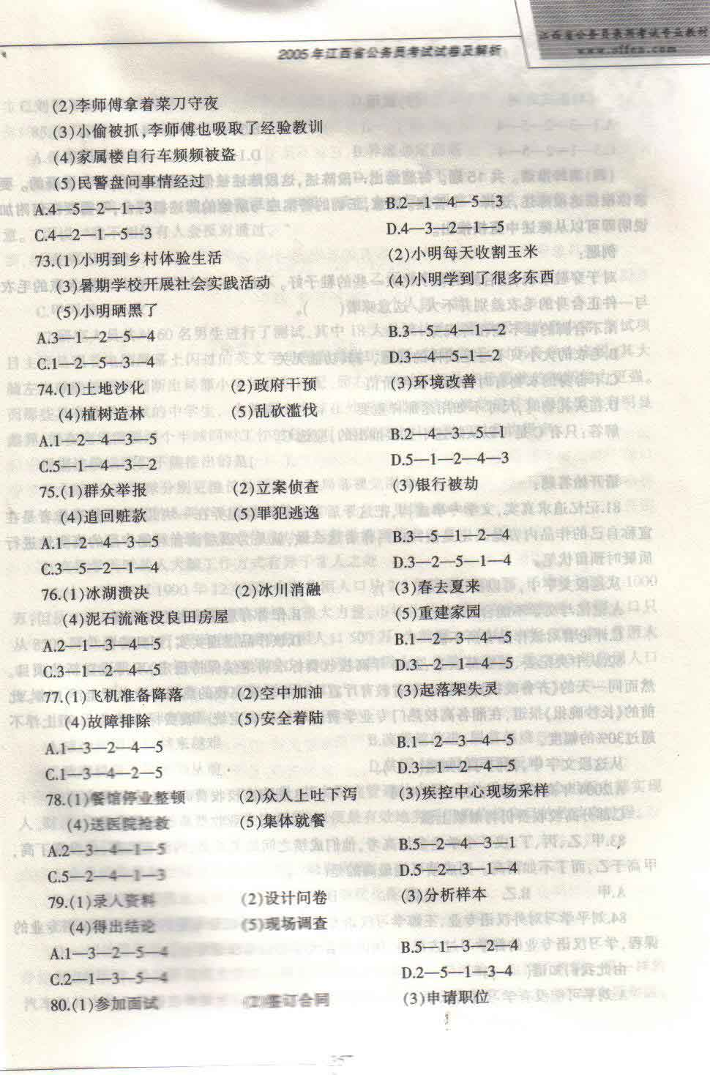
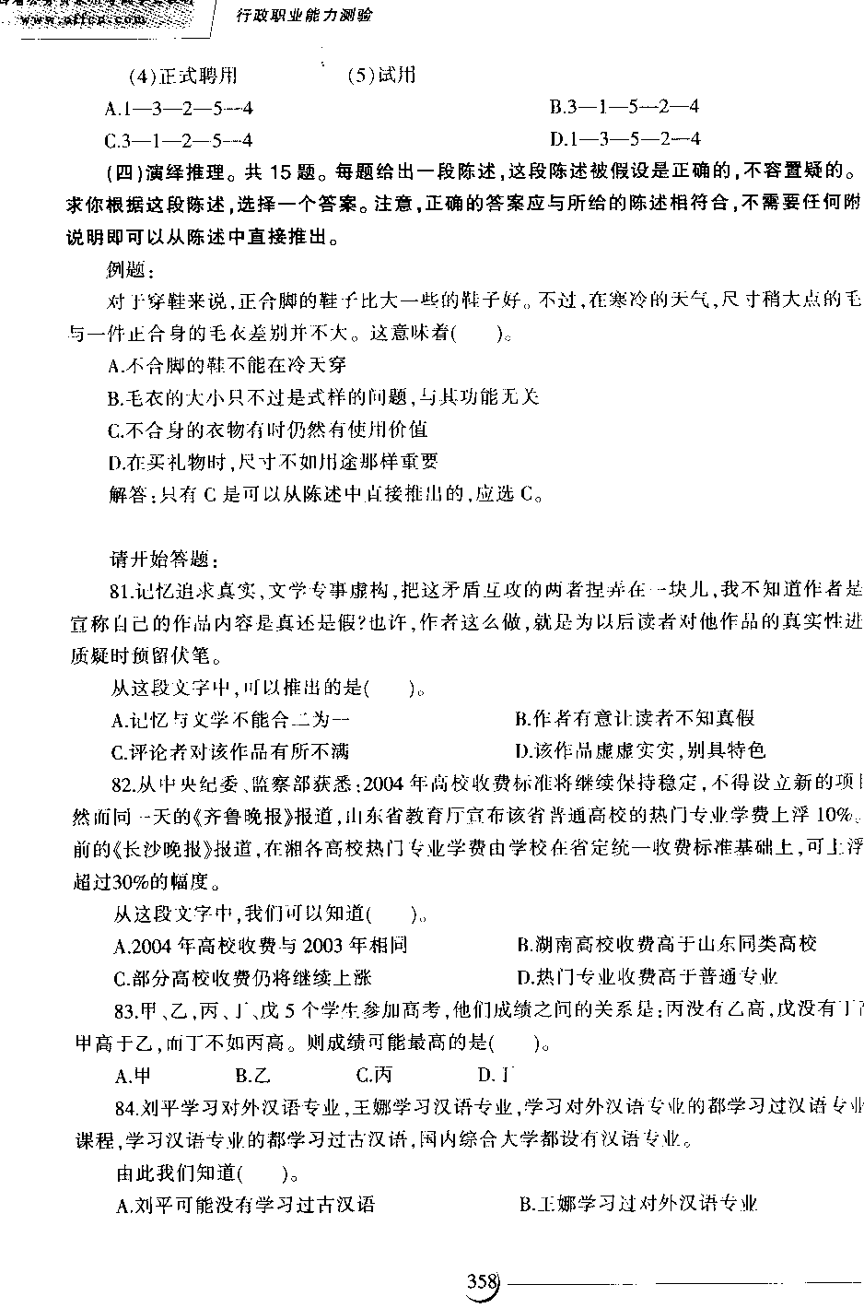
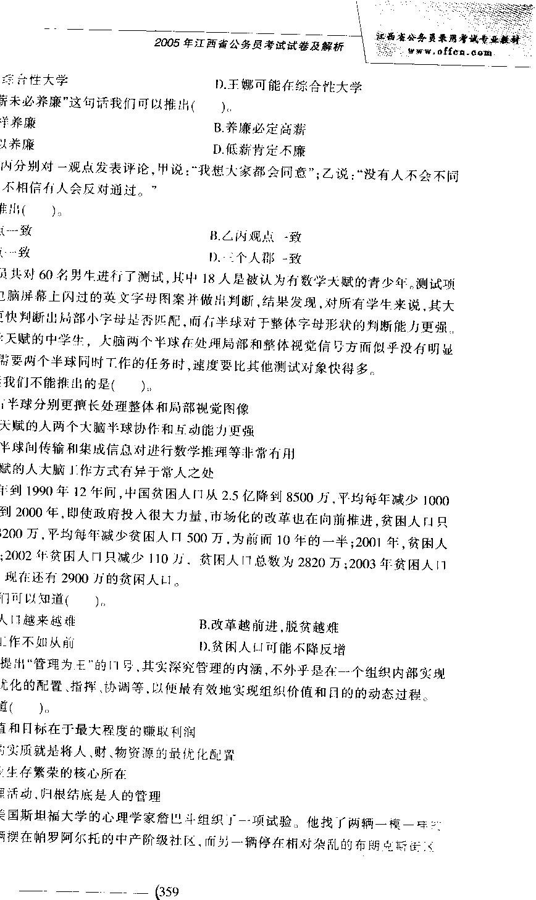
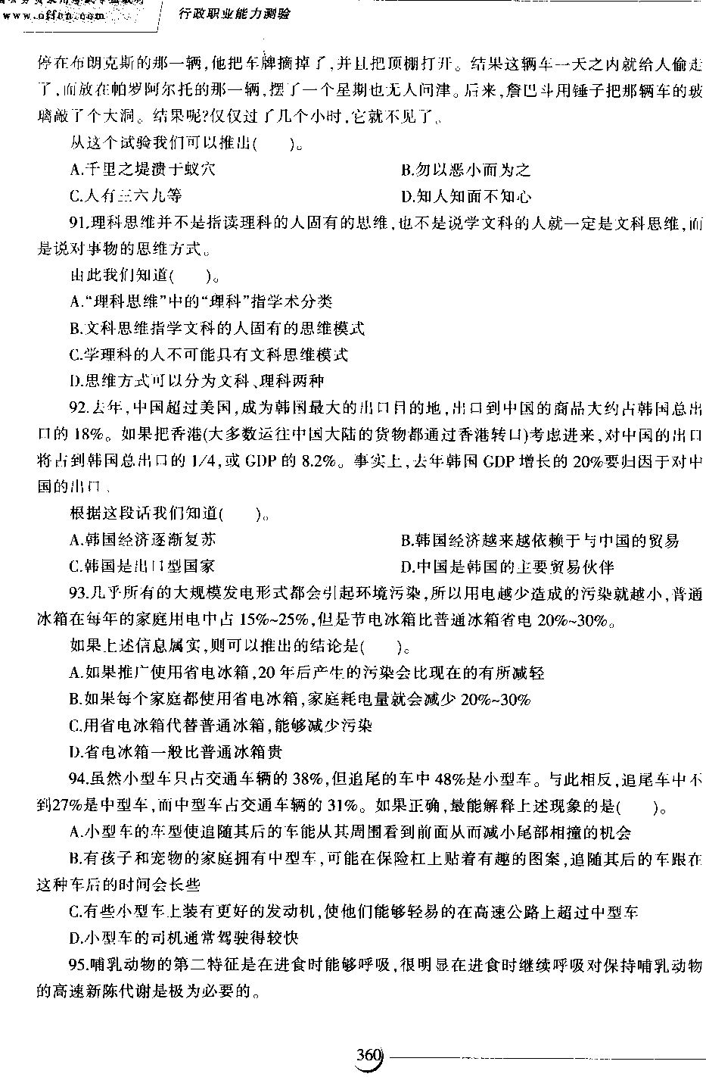
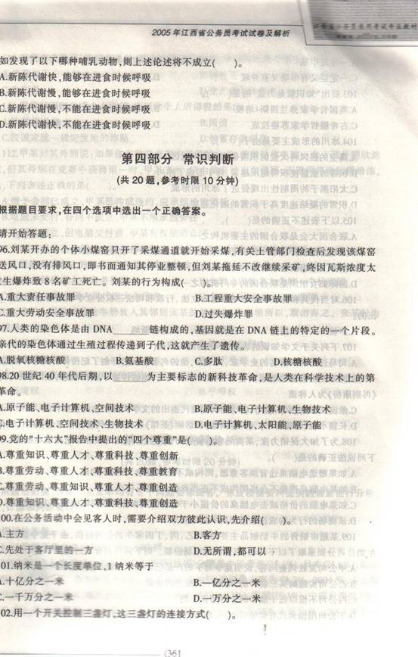
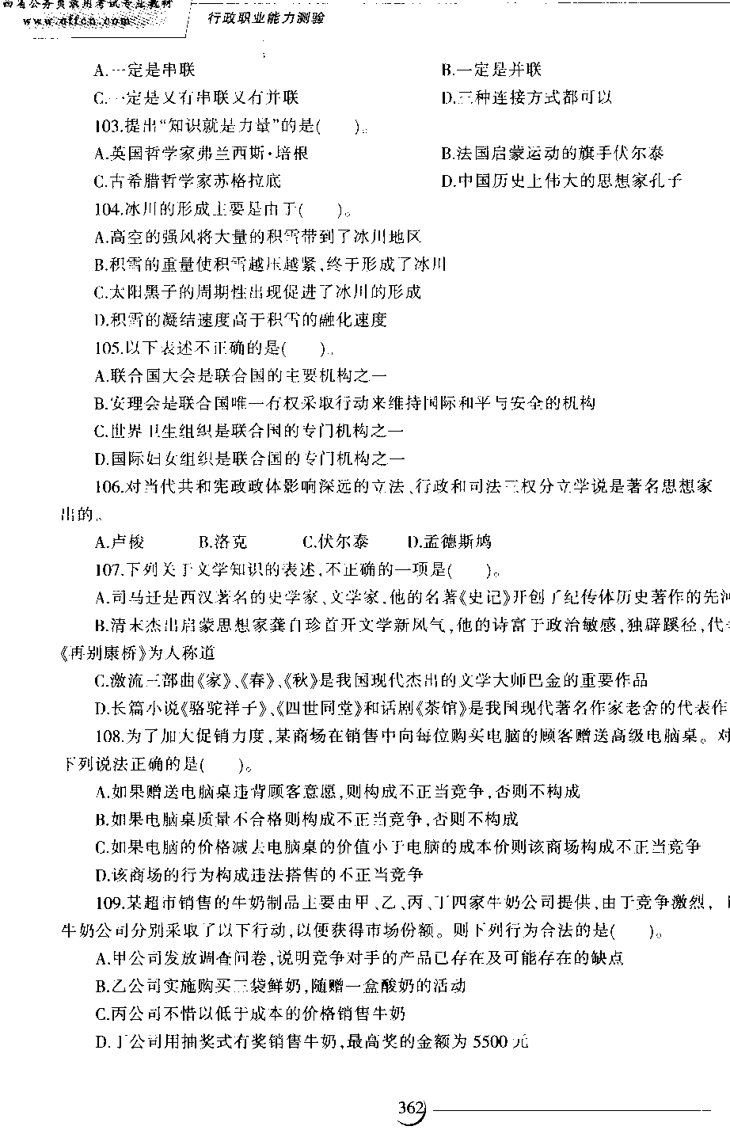
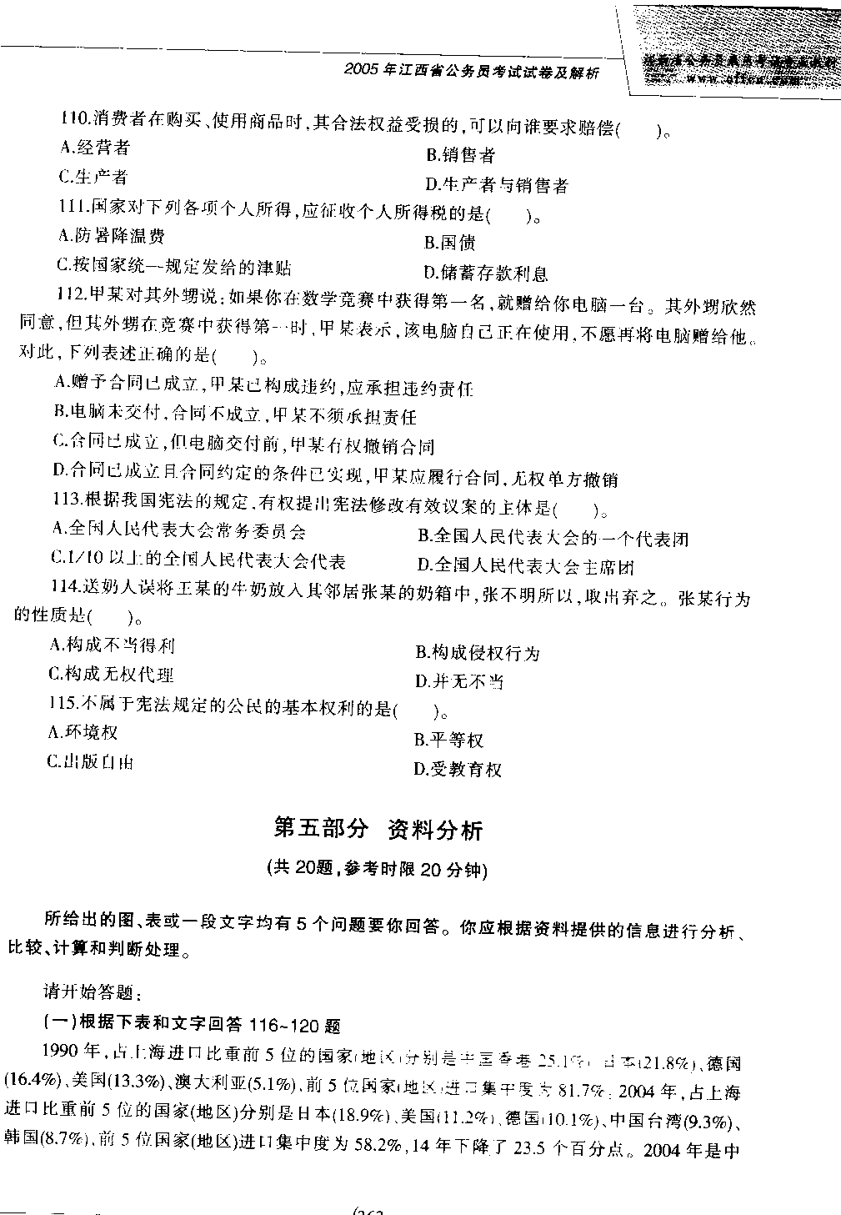
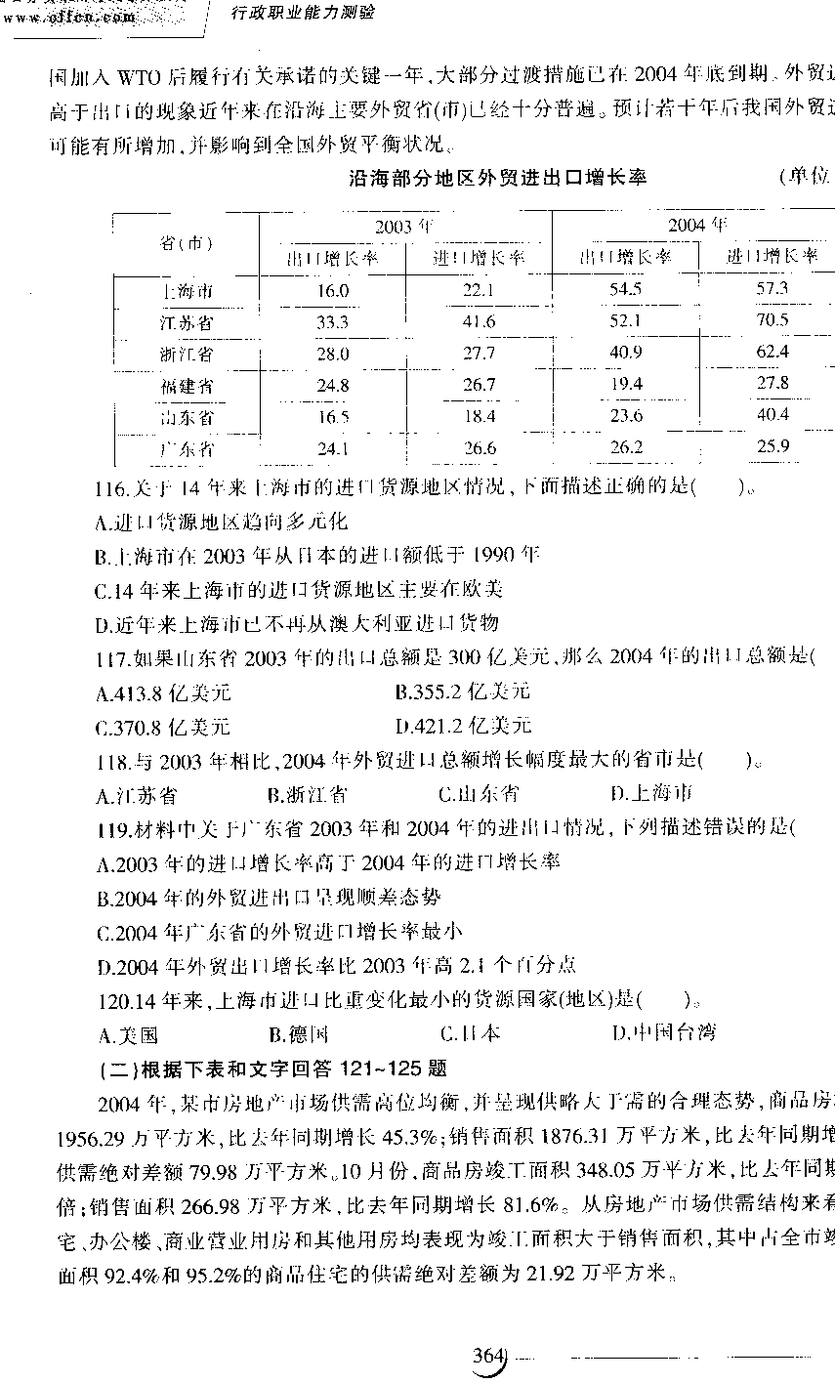
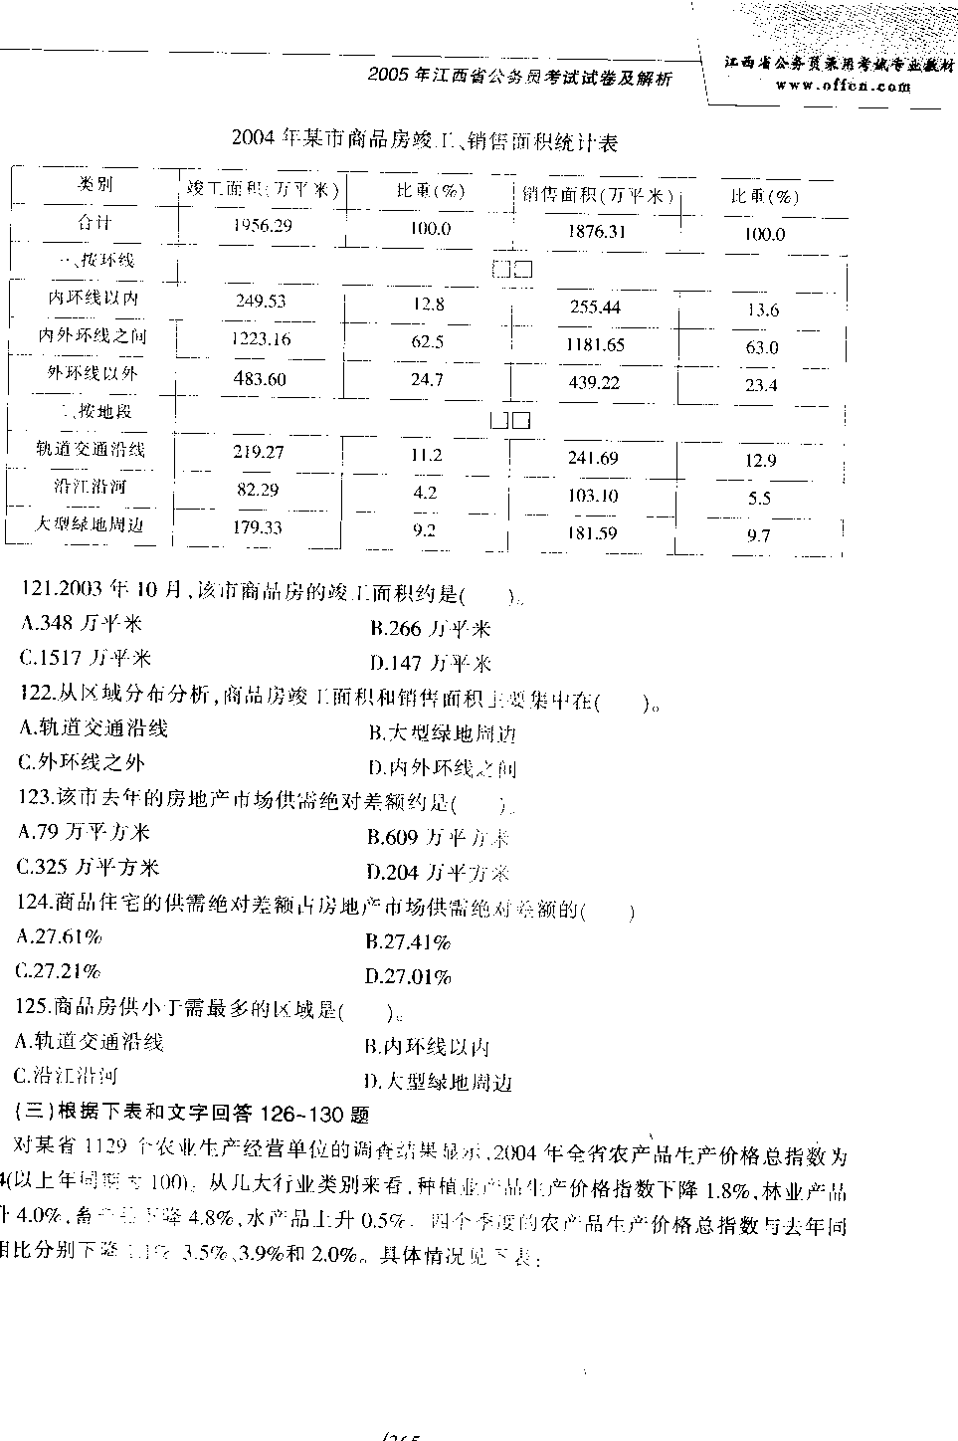
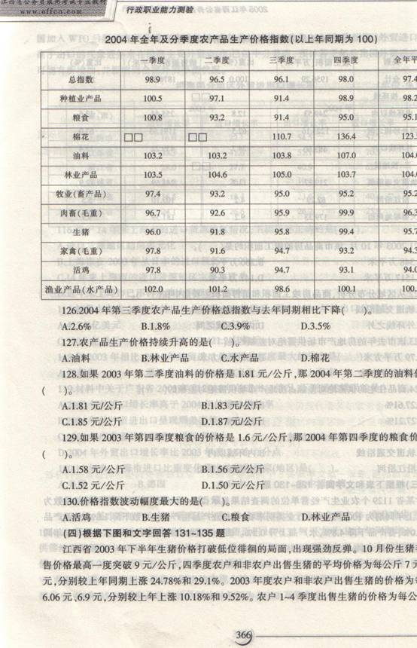
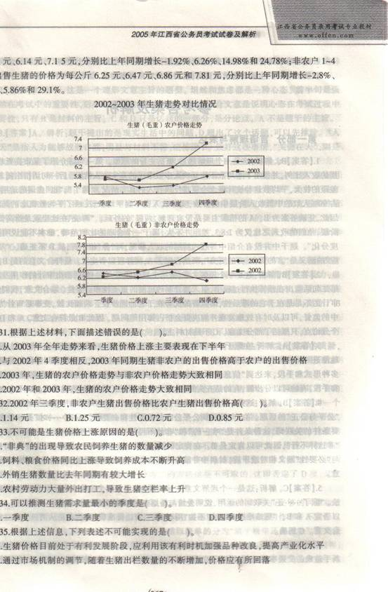
C随着春节销售旺季的到来，生猪供应紧张情况不可能得到马上缓解
Ｄ既然非农户生猪出售价格更高，就要减少农户出售生猪．

参考答案

１－１０ＢＢＡＢＣ DBABB １１－２０CADCA AADCB
21-30 BCBDD ACDAD 31-40DDBCB BCCDA
41-50 BADDA DDDBB 51-60DAADB AABBB
61-70 DAACB DABDA 71-80BCADD DABDB
81-90 ACADC CCDBA 91-100DDCDD AAACA
101-110 ADDCD DBCDB 111-120DDADA ACDBA
121-130BDDBA CADCC 131-135DAABD

